**МБУК ВР «МЦБ» им. М.В. Наумова**

**Рябичевский отдел**

**6+**

**СЦЕНАРИЙ**

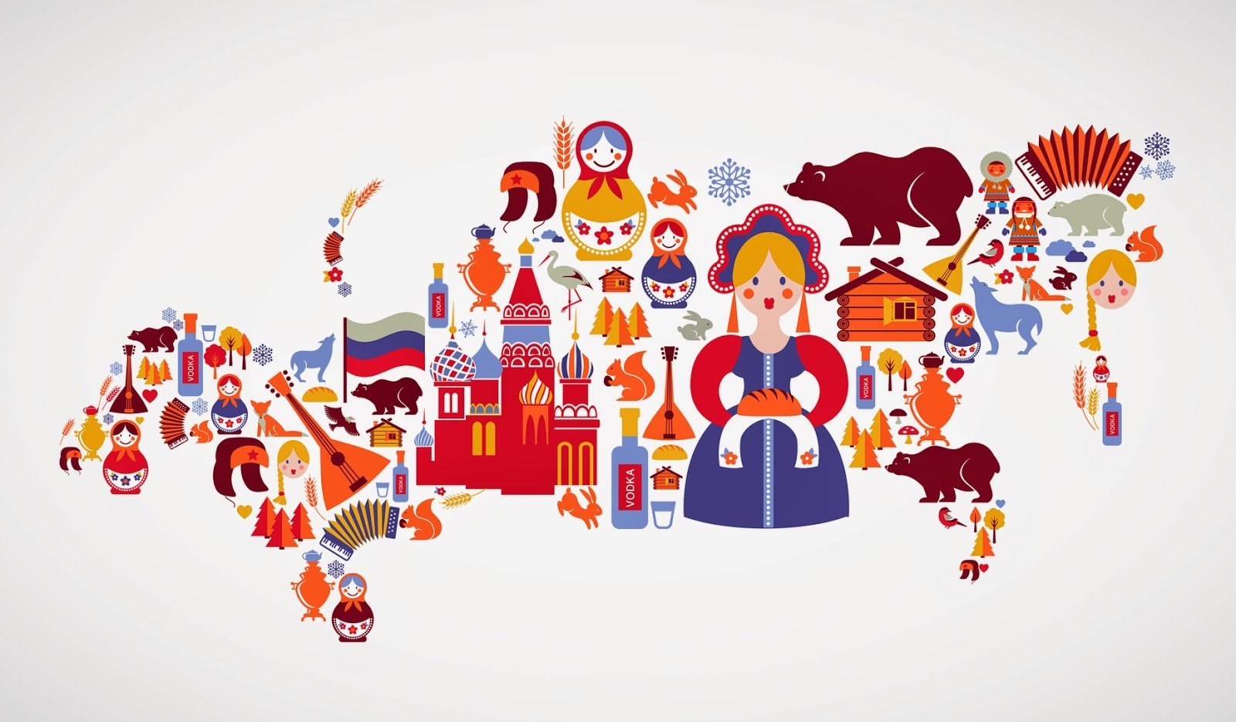**Мир русского фольклора**

**Составитель: Польная Е.Н.**

**х.Рябичев**

**2024 год**

**Тема.** Выставка-обзор

**Цель:** Познакомить детей с фольклором русского народа;Воспитать любовь и уважение к своей родине, культуре и традициям своего народа.

**Библиотекарь.** Здравствуйте ребята! Национальная культура – нашей Великой страны очень самобытна и разнообразна. Наш народ чтит и передает традиции из поколения в поколение, и об этом пойдет наш сегодняшний разговор.

- Скажите, ребята, а какие вы знаете национальные ценности? (Ответы детей)

**Биб-рь.** Как вы думаете, что такое «фольклор»? Это слово английское, означает «народная мудрость», мудрость национальной культуры любого народа. У каждого народа есть свой фольклор. А тот, кто знает свою культуру, всегда будет, ценить и уважать культуру и обычаи других народов и других стран. К народной мудрости можно отнести в первую очередь былины, сказки, загадки, пословицы, поговорки и т.д. Известные вам с раннего детства считалки, дразнилки, мирилки, потешки, частушки – это тоже относится к народному творчеству. Конечно, же песни, народные танцы, игра на народных инструментах, народные игры, народный театр и многое, многое другое входит в одно понятие «народная мудрость». Я предлагаю вам отправиться в путешествие по русскому народному фольклору и тогда узнаем, кто лучше знает «народную мудрость».

**Биб-рь.** В первую очередь идут былины, это кладезь народных героических сказаний, они появились еще в Киевской Руси, в среде знати, приближенной к киевскому князю. Это песнь о важном событии старины. Былины в народе так и называли – «ста́ринами», то есть сказаниями о реальных эпизодах истории. Такие песни исполняли певцы-сказители, изначально под аккомпанемент гуслей, позже – без музыки. Слова песни произносили неторопливым речитативом или распевом, для того чтобы понять мотивы поступков наших предков и искренне полюбить свою Родину. Русские былины и легенды показывают, как важно единство народа и умение встать на его защиту вопреки собственной безопасности. А, вот прямая противоположность былинам это небылицы – разновидность народного фольклора, представляющие собой короткие рассказы или стихотворения. Их отличительная особенность – юмор и намеренное искажение действительности. Само слово «небылица» весьма говорящее. И нетрудно догадаться, что это «что-то, чего не было», то есть откровенная выдумка.

**Биб-рь.** «Сказка ложь, да в ней намек!

Добрым молодцам урок» - так сказал великий русский поэт А.С. Пушкин, и его слова более чем правдивы.

Сказка – это повествовательный фольклорный, а позже — литературный жанр, не претендующий на историческую достоверность. У сказки есть свои законы, традиционные сюжеты с фантастическим вымыслом и особые «сказочные» правила. Разобраться, что такое сказка и как она пишется, поможет история возникновения жанра. Это могут быть сказки о животных, бытовые или волшебные сказки.

Дети, кто знает какие бывают сказки? (Ответы детей)

С какой сказки четверостишье?

1. Побежала девица в лес густой-густой.

Бабы-Яги избушка стоит под сосной.

На крыльце избушки Ванечка сидит.

Ухватила братца да бежать домой. («Гуси-лебеди»)

2. А дорога – далека,

А корзинка – нелегка,

Сесть бы на пенек,

Съесть бы пирожок («Маша и медведь»)

3. Нет ни речки, ни пруда –

Где воды напиться.

Очень вкусная вода –

В ямке от копытца («Сестрица Алёнушка…»)

4. По тропе, шагая бодро,

Сами воду тащат ведра! («По щучьему велению»)

5.Возле леса на опушке

Трое их живёт в избушке.

Там три стула и три кружки,

Три кровати, три подушки,

Угадайте без подсказки –

Кто герои этой сказки? («Три медведя»)

6. Вор пшеницу воровал,

А Иван его поймал.

Вор волшебным оказался,

И Иван на нем катался («Сивка-бурка»)

7. Царь дает такой наказ:

Жен найти всем в тот же час!

Выйти в поле на заре,

Взять по луку и стреле («Царевна-лягушка»)

**Биб-рь.** Затем у нас идут пословица и поговорка- это краткое народное изречение, в котором отражается та самая народная мудрость, то есть жизненный опыт людей. В народе говорят: “Речь без пословицы – всё равно, что еда без соли”, «Без углов дом не строится, без пословицы речь не молвится».

1. «Сколько волка ни корми, всё равно в лес смотрит».
2. «Что написано пером, не вырубишь топором.»
3. «Грамоте учиться – всегда пригодится.
4. «Воля и труд, - дивные всходы дают.»
5. «Добрый сын – отцу радость, худой – печаль.»
6. «Уважай отца и мать – будет в жизни благодать.»
7. «Злое слово несет беду устам его сказавшим.»
8. «Не красна изба углами, а красна пирогами.»
9. «Человек от лени болеет, от труда здоровеет.»
10. «Нет друга – ищи, а нашел – береги.»

Ребята, а, какие вы знаете пословицы (ответы детей)

**Биб-рь.** В русском фольклоре ещё есть и **загадки**, это – веселое словесное искусство, затейливая игра, умная забава. Загадки - любимый жанр фольклора у детей и взрослых. В старину люди часто не называли предмет, а описывали его. Так родилась загадка. Это одна из особенностей русской речи. Загадка развлекает, учит сообразительности, испытывает ум. Не сказал отгадку, теперь пляши вприсядку.

1. «Железный нос в землю врос, роет, копает, землю разрыхляет.» (Плуг)
2. «Кого бьют по голове, чтобы ровно шел?» (Гвоздь)
3. «Маленький, пузатенький, а весь дом бережет.» (Замок)
4. «Никого не обижает, а ее все толкают.» (Дверь)
5. «Золотое решето чёрных домиков полно.» (Подсолнух)
6. «Белым цветёт, Зелёным висит, красным падает.» (Яблоко)
7. «Без счёту одёжек, и все без застёжек.» (Капуста)
8. «Стоит изба безугольна, живут в ней люди безуёмны.» (Улей)
9. «От одного очага весь свет греется.» (Солнце)
10. «Один льёт, другой пьёт, третий зеленеет да растёт.» (Дождь, земля и трава).

**Биб-рь.** А еще ребята, у наших предков, была сильная связь с природой. В непростые времена люди за помощью обращались к силам природы.

Например, в засушливое лето наши предки призывали дождик.

Это называется закличка –

«Дождик, лей, лей, лей,

Никого не жалей —

Ни берез, ни тополей!

Дождик, дождик, посильней,

Чтобы травка зеленей!

Вырастут цветочки

И зеленые листочки!»

**Биб-рь.** К закличкам примыкают и приговорки - короткие стихотворные обращения к животным, птицам, растениям. Какие вы знаете приговорки? (ответы детей)

1. «Божья коровка,

Улети на небо,

Там твои детки

Кушают конфетки,

Всем по одной

А тебе ни одной.»

1. Улитка, улитка, покажи рога –

Дам тебе за это кусок пирога.

**Биб–рь**. А, вот рифмованное стихотворение для игры.

«Шла бабка с заморья,

Несла кузовок.

В том кузовочке

Лежали грибочки,

Кому — гриб,

Кому — два,

А тебе, дитятко,

Весь кузовок.

Правильно, это считалка. Для чего сочиняли считалки? (ответы детей)

**Биб-рь.** Счетом решали, кому водить. Пример.

«Лиса по лесу ходила,

Лиса голосом вопила.

Лиса лычки драла,

Лиса лапти плела.

Кто лапти найдет,

Тот водить пойдет.»

**Биб-рь.** Повеселились, но …. Делу - время, потехе - …**дети:** час.

Это к какому жанру народной мудрости, можно отнести? (Ответы детей)

**Биб-рь.** Дети, а, что такое скороговорка? (Ответы детей)

Скороговорки в разных формах существуют во многих культурах и языках. Вероятно, поначалу они возникли как народная забава. «Открытие» скороговорок образованными людьми относится к XIX веку.

Русские скороговорки впервые записал и систематизировал в 1862 году Владимир Даль – русский писатель, этнограф и лексикограф, собиратель фольклора и военный врач. Всего он опубликовал 49 скороговорок.

Как вы, ребята, думаете зачем нам нужны скороговорки? (Ответы детей)

Правильно, они одинаково полезны и для детей, которые только начинают учиться правильно произносить слова, и для взрослых. Например, скороговорки постоянно повторяют перед эфиром дикторы, а также артисты, которые готовятся к выходу на сцену или съемкам в кино и на телевидении.

Давайте попробуем повторить –

«На опушке в избушке

Живут старушки-болтушки.

У каждой старушки лукошко,

В каждом лукошке кошка,

Кошки в лукошках шьют старушкам сапожки.»

**Биб-рь.** А есть еще прикладное народное творчество. Это то, что «прикладывается» к нашей жизни, украшает ее, делает интересной и красивой. Это – роспись по дереву, вышивка, поделки из глины, дерева, бересты. В традиционной русской культуре наряду с фольклором, народными

праздниками, предметами прикладного творчества особое место у предков занимала обрядовая кукла. Она была не только игрушкой, но и элементом

традиционных обрядов. Слово «кукла» произошло от греческого «киклос», что в переводе значит «круг». Так начали называть сверток или пучок соломы, который пеленали или качали девочки, тем самым проявляя материнский инстинкт доброты еще в детстве. Так люди воплощали в жизнь разные творческие задумки, они бывают разные: обрядовые (для совершения обряда), обережные (оберегали людей), игровые (обучали детей) и другие. Все они по своей сути продолжают народные традиции, сохраняя образы и свое назначение.

**Биб-рь.** Путешествие продолжается ребята, а, как вы думаете, что обозначают эти слова «народное театральное искусство?» (ответы детей)

Одним из его видов является фольклорный театр. Издавна на Руси

были скоморохи: комедианты, музыканты, певцы, плясуны, дрессировщики.

Они принимали участие в народных обрядах и праздниках. Их творчество

отразилось в сказках, былинах, в разных формах народного театра. Они

выступали в местах народных зрелищ, на ярмарках. Скоморохи ходили по земле Русской, рассказывали новости, играли на гуслях, пели песни, плясали и конечно показывали небольшие театральные действия. Очень часто оно было похоже на сюжет сказки.

**Биб–рь.** Ребята, а как вы думаете, что такое «ярмарка»?

Давным –давно, у русского народа был обычай-проводить веселые ярмарки. Ярмарка- это такое место куда привозят много -много товара и тут-же продают его. Это значит, будем покупать: курочку, уточку, индюшонка, кисоньку,

собачку, поросенка и коровку, и теленка! На, ярмарке продают всё: и посуду, и овощи, и игрушки, и одежду. На этих ярмарках было очень весело: там пели песни, играли в хороводные игры, танцевали пляски.

**Биб-рь.** Сегодня мы побывали в удивительном мире народной мудрости – мире фольклора. Это создается народом, поэтому можно смело сказать, что фольклор – это душа народа! Мы должны помнить и чтить традиции наши и передавать будущим поколениям! Ребята, изучайте русский фольклор, ваша речь станет богаче, фольклор учит человека мудрости, пронесите любовь к устному народному творчеству через всю свою жизнь.

До свидания! До новых встреч!

**Список использованных источников**

1. **Русский фольклор**/ Сост. и примеч. В. Аникина.–Москва: Худож.лит., 1985.–367с. (Классики и современники).
2. **Русские пословицы и поговорки:** Учебный словарь/Авт. В.И. Зимин, С.Д. Ашурова и др.– Москва: Школа-Пресс,1994.–320с.
3. [**https://studfile.net/preview/9556839/page:5/**](https://studfile.net/preview/9556839/page:5/)
4. [**https://azbyka.ru/deti/skorogovorki-dlya-detej**](https://azbyka.ru/deti/skorogovorki-dlya-detej)